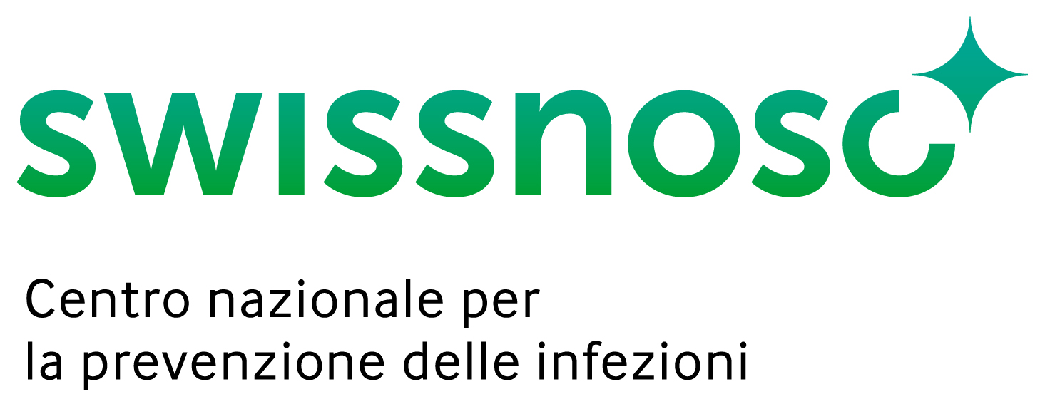
Dr. Carlo Balmelli, Lugano
Marie-Christine Eisenring, Sion
Prof. Stephan Harbarth, Ginevra
PD Dr. Stefan Kuster, Zurigo
PD Dr. Jonas Marschall, Berna
Dr. Virginie Masserey Spicher, Berna
Prof. Didier Pittet, Ginevra
Prof. Christian Ruef, Zurigo
PD Dr. Hugo Sax, Zurigo
Dr. Matthias Schlegel, San Gallo
Dr. Alexander Schweiger, Basilea
Prof. Nicolas Troillet, Sion
Prof. Andreas Widmer, Basilea
Prof. Giorgio Zanetti, Losanna
Programma nazionale per il rilevamento delle infezioni del sito chirurgico
INFORMAZIONE PER IL PAZIENTE

Gentile paziente,

lei subirà prossimamente, o ha già subìto, un’operazione presso l’ospedale [xy].
Benché l’intervento abbia luogo in condizioni ottimali e vengano adottate tutte le precauzioni tecniche, ogni operazione comporta un rischio d’infezione. I servizi di chirurgia dell’ospedale [xy] attuano tutti i provvedimenti del caso per prevenire tale complicanza.
Nell’interesse della sicurezza del paziente e del controllo della qualità, presso l’ospedale [xy] le infezioni del sito chirurgico dopo determinati interventi vengono sistematicamente rilevate nel quadro del programma nazionale di misurazione di Swissnoso e dell’Associazione nazionale per lo sviluppo della qualità in ospedali e cliniche (ANQ). Il programma è stato concepito da Swissnoso, un gruppo di esperti in infeziologia ospedaliera, ed è sostenuto dall’Ufficio federale della sanità pubblica.
Se partecipa a questo programma, un collaboratore del nostro ospedale la contatterà telefonicamente dopo un mese ed eventualmente di nuovo dopo dodici mesi per porle alcune semplici domande sul decorso della ferita chirurgica e sullo stato di salute. Con il suo consenso, potranno anche essere chieste maggiori informazioni al medico curante.
Questo programma di sorveglianza non comporta lo svolgimento di visite supplementari o maggiori costi per lei o la sua cassa malati.
In linea di principio, i suoi dati personali possono essere visualizzati solo dalle persone che in seno al nosocomio si occupano del rilevamento delle infezioni del sito chirurgico. Per una questione di verifica del rilevamento, è possibile che i collaboratori di Swissnoso abbiano una volta l’anno accesso a tali dati nel quadro di prove a campione. Tutte le persone incaricate del rilevamento e del controllo dei suoi dati garantiscono l'assoluta confidenzialità e il rispetto del segreto professionale. I suoi dati non sono accessibili ad altre persone o lo sono solo in forma anonima.

Qualora non volesse partecipare a questo programma, la preghiamo di comunicarlo al personale di cura o al suo medico curante, e/o di restituire questo modulo. Il suo rifiuto può essere notificato anche in un secondo tempo, per esempio al momento del contatto telefonico.
Ringraziandola per la sua collaborazione, le auguriamo una piacevole degenza e soprattutto una rapida guarigione.

Prof. A. Widmer | Prof. N. Troillet
Basel | Sion
Presidente | Vice Presidente
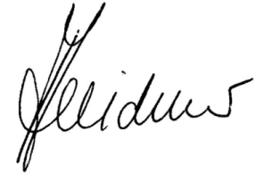 | Responsabile scientifico
 | 